

织慧通智能纺织生产与质量管理系统
  - V1.0 用户操作手册
本手册用于说明系统主要功能、标准操作流程和常见问题处理方法，适用于管理员及各业务角色。
项目 | 内容
软件名称 | 织慧通智能纺织生产与质量管理系统
软件版本 | V1.0
文档类型 | 用户操作手册
适用角色 | 管理员、订单管理员、来料管理员、工艺工程师、排产员、质检员、质量主管
编写依据 | 当前运行系统界面、项目开发文档及实际业务流程
文档状态 | 正式操作说明稿

使用提示：系统菜单和数据范围由角色权限决定。不同账号看到的功能可能不同，本文以管理员账号和当前项目数据为例。

目录
本手册按系统实际操作顺序编排，页码与正文保持一致。
第一章 使用说明 3
1.1 系统定位 3
1.2 角色与操作边界 3
第二章 登录与基础操作 4
2.1 登录系统 4
2.2 首页看板 4
2.3 通用页面操作 5
第三章 生产与排产管理 6
3.1 订单、批次与工艺管理 6
3.2 生产计划与智能排产 7
第四章 质量检测与追溯 9
4.1 质量任务与 AI 质检 9
4.2 AI 质检分析 9
4.3 结果复核、异常处理与追溯 11
第五章 系统管理与问题处理 12
5.1 用户、角色与权限 12
5.2 常见问题与运行维护 13
5.3 运行检查清单 13
附录 状态值与判定说明 14

第一章 使用说明

1.1 系统定位
织慧通是面向纺织生产场景的 SaaS 管理系统，围绕订单、来料批次、工艺路线、生产排产、质量检测、异常闭环和质量追溯建立统一业务入口。
核心业务链路：订单 → 批次 → 工艺 → 生产计划 → 工序计划 → 质检结果 → 异常处理 → 返工/CAPA → 质量追溯

1.2 角色与操作边界
角色 | 主要职责
超级管理员 | 用户、角色、菜单、部门、岗位及全部业务数据管理
订单管理员 | 订单、订单明细、批次分配及订单进度维护
来料管理员 | 来料资源、批次主数据、IQC 任务和放行决策
工艺工程师 | 工艺路线、工序、设备能力和缺陷类别维护
排产员 | 订单排产、生产计划、工序调度和 AI 排产建议
质检员/质量主管 | 实时质检、结果复核、异常闭环、返工和质量分析

权限原则：用户只能操作被授予的菜单、按钮和数据范围。管理员进行权限变更后，应使用目标账号重新登录验证。

第二章 登录与基础操作

2.1 登录系统
在浏览器中打开系统地址，进入登录页面。输入用户名、密码和验证码后，单击“登录系统”。验证码由系统生成并在有效期内使用。
1. 打开系统访问地址，确认页面显示“织慧通”标识和账号登录表单。
2. 输入已分配的用户名和密码，按验证码图片填写验证码。
3. 单击“登录系统”，验证通过后进入系统看板。
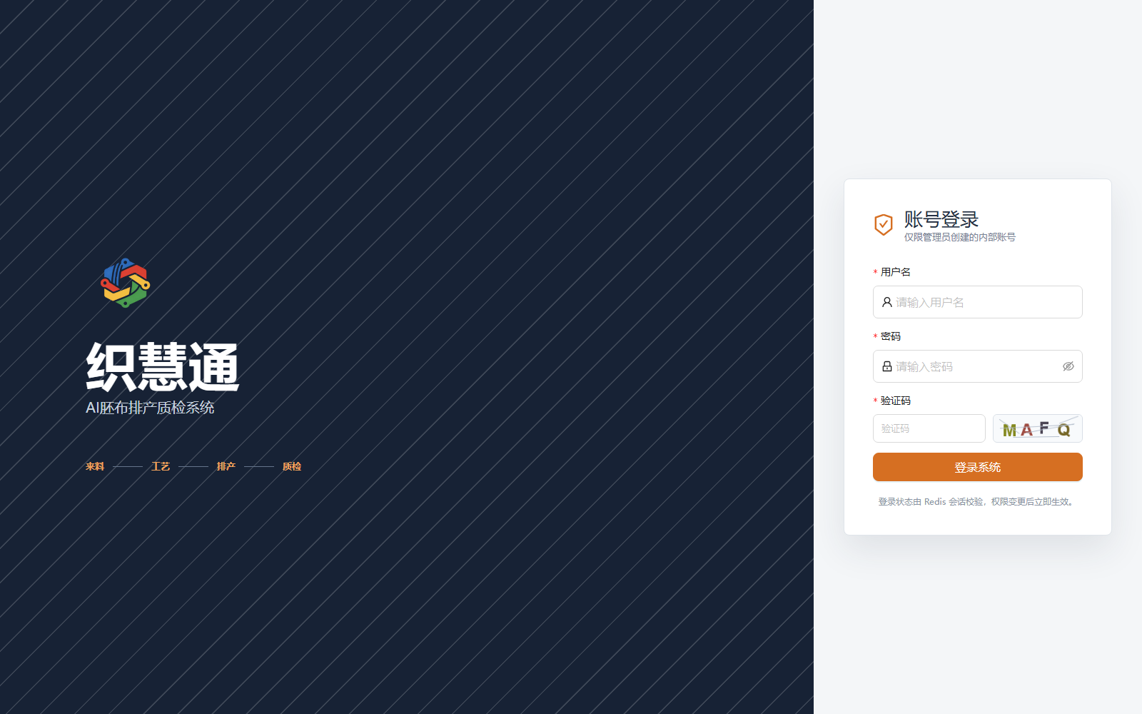
图 2-1 账号登录页面
安全提示：不要在公共电脑保存密码。连续登录失败、验证码过期或会话失效时，请刷新验证码后重新登录。

2.2 首页看板
登录后默认进入看板页面。页面顶部展示待检批次、异常拒收数、本周放行率和排产池负荷等指标；下方展示实时质检动态、即将排产任务、异常概览和计划概览。
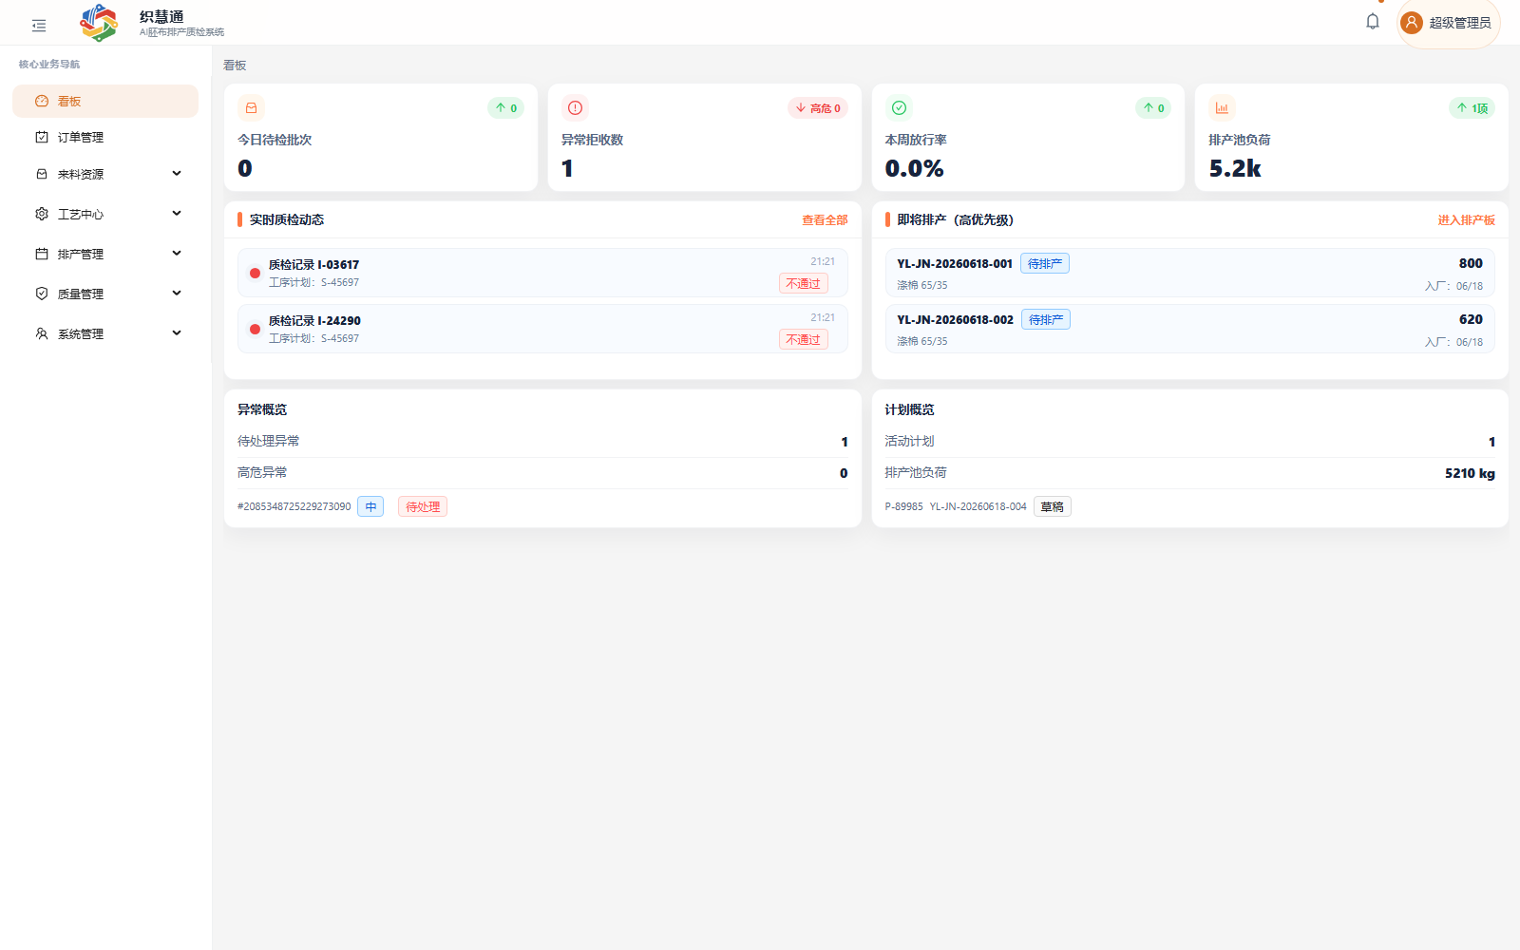
图 2-2 系统首页看板

2.3 通用页面操作
• 使用左侧导航进入订单、来料、工艺、排产、质量和系统管理模块。
• 列表页面先填写筛选条件，再单击“查询”；单击“重置”清除当前筛选条件。
• 新增或编辑数据时按表单提示填写必填项，提交后根据提示确认操作结果。
• 列表底部可使用分页控件切换数据页；删除、关闭、放行等操作需要再次确认。

第三章 生产与排产管理

3.1 订单、批次与工艺管理
订单是生产业务的起点。订单管理员可按订单号、客户、状态和交期查询订单，并通过订单详情查看明细、批次和执行进度。
1. 进入“订单管理”，使用订单号、客户、状态或交期筛选订单。
2. 单击“新建订单”，填写客户、交期、优先级、订单明细和备注。
3. 保存订单后进入详情，完成订单明细和来料批次分配。
4. 确认数据无误后，将订单提交到排产池，供后续生产计划使用。
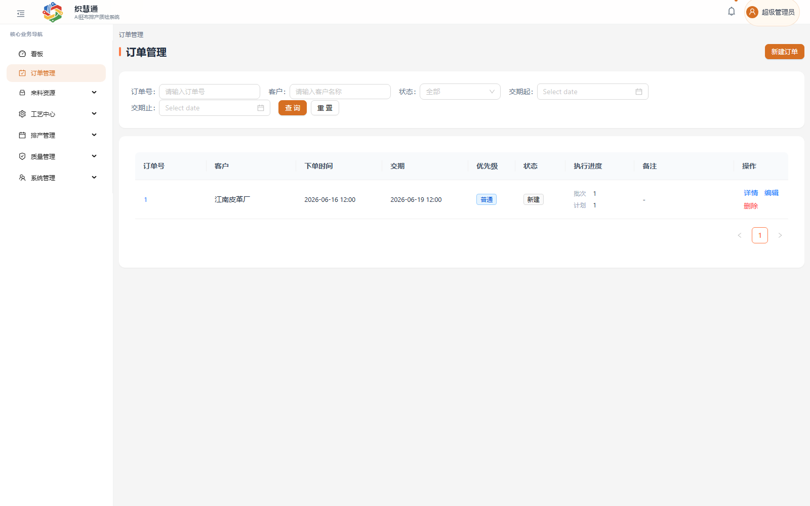
图 3-1 订单管理页面

3.1（续）来料、工艺与设备
来料资源用于记录可生产的胚布批次；工艺中心维护工艺路线、工序和设备能力；设备状态用于支撑排产约束和生产调度。
模块 | 操作重点
来料资源 | 维护批次、规格、颜色、数量及 IQC 状态
工艺路线 | 维护工序顺序、标准工时和工艺要求
设备管理 | 维护设备能力、所属工序和 IDLE/RUNNING 等状态
缺陷类别 | 维护质检模型使用的缺陷类别和业务说明

操作顺序：在创建生产计划前，应先确认订单、批次、工艺路线和设备能力数据完整，否则排产和工序计划可能无法生成。

3.2 生产计划与智能排产

3.2.1 创建生产计划
生产计划将订单批次转换为可执行的生产任务，并依据工艺路线拆分为工序计划。每个工序计划包含设备、开始时间、结束时间、工时和执行状态。
1. 进入“排产管理—生产计划”，单击“新建计划”。
2. 选择订单、批次、工艺路线和计划开始时间，确认计划数量。
3. 保存后检查工序计划、设备分配和时间安排。
4. 根据生产现场情况修改、重排或查看甘特图。
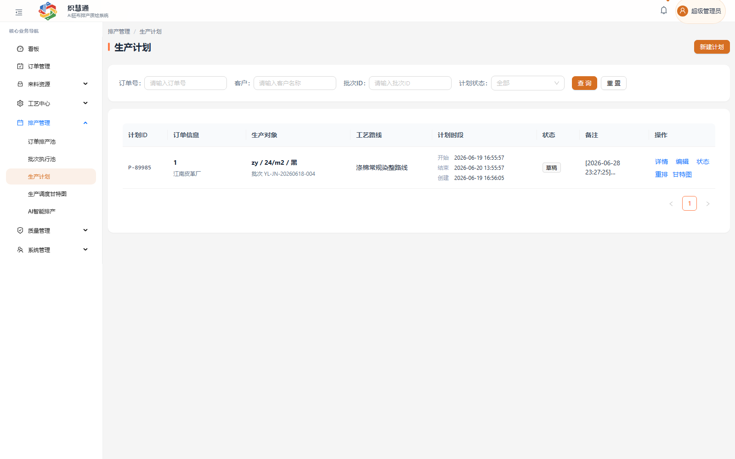
图 3-2 生产计划页面

3.2.2 AI 智能排产
AI 智能排产由算法引擎生成候选方案，DeepSeek 负责对方案进行解释。系统不会直接替代人工确认，排产员应结合交期、设备状态和现场约束审核后再应用。
1. 进入“排产管理—AI智能排产”，选择需要优化的生产计划。
2. 单击“生成三套方案”，等待算法生成候选方案。
3. 比较交期优先、设备利用率优先等方案的指标和说明。
4. 确认方案适合现场条件后，执行应用或返回生产计划继续调整。
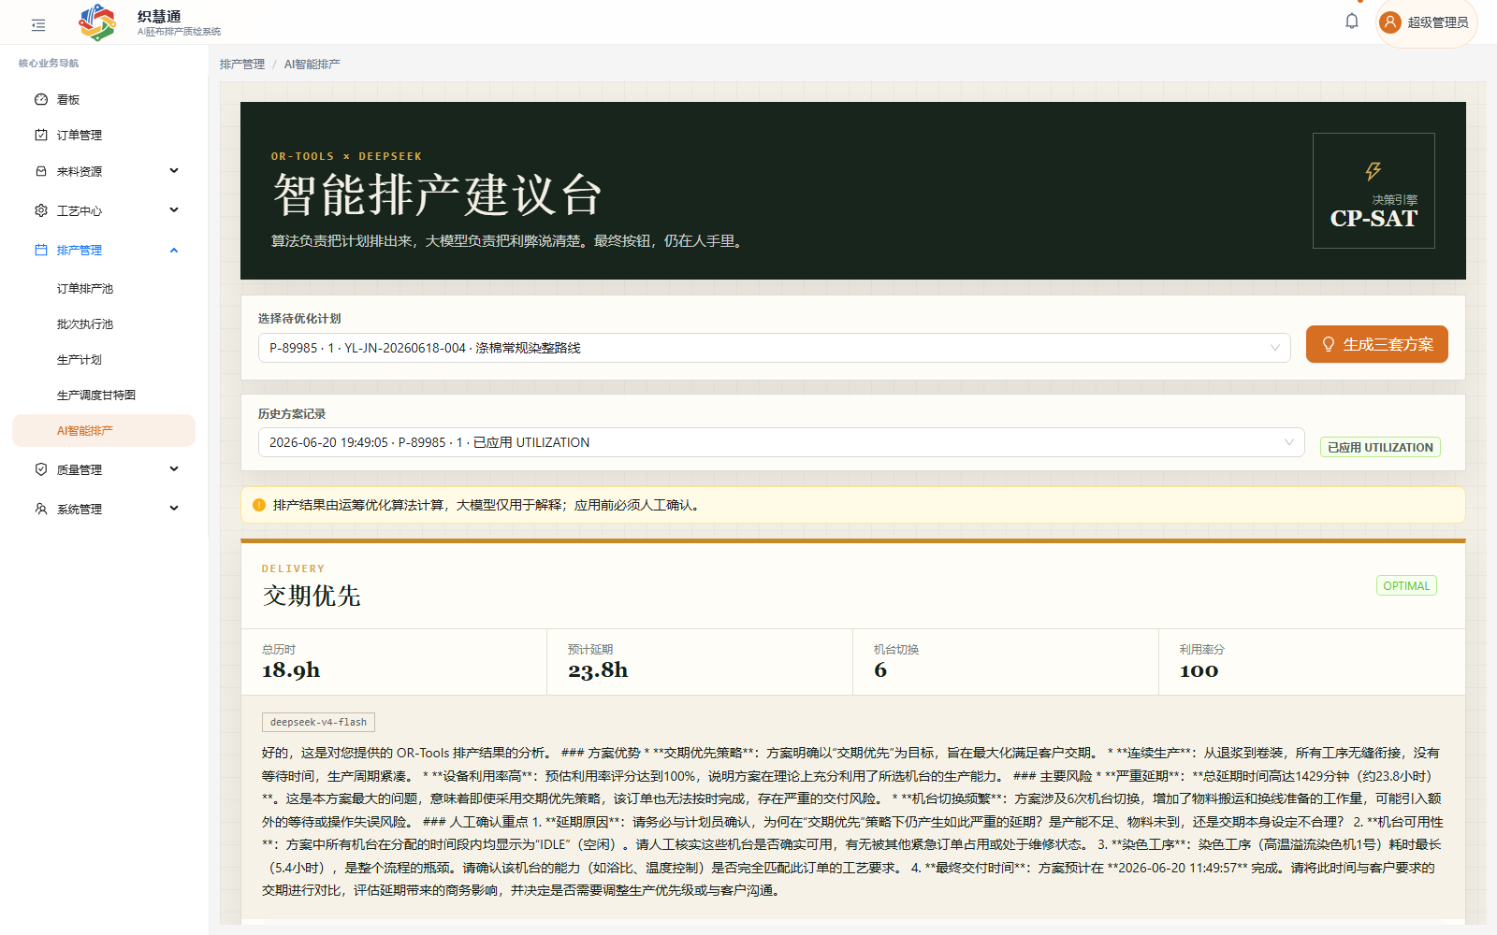
图 3-3 AI 智能排产建议页面
使用边界：算法负责计算可行排产方案，大模型负责解释方案；最终应用前必须由排产员确认设备状态、物料和交期条件。

第四章 质量检测与追溯

4.1 质量任务与 AI 质检
质量管理模块支持实时视频检测和单张图片检测。浏览器优先使用 WebGPU，无法使用时回退到 WASM；检测结果由前端展示，后端负责模型契约、模型摘要、类别、坐标和业务数据校验。
1. 进入“质量管理—实时质检”，确认模型和本地推理状态正常。
2. 实时检测时单击“开始检测”，允许浏览器使用摄像头。
3. 单张图片检测时选择图片，单击“上传并检测”，等待结果生成。
4. 检查缺陷框、缺陷类别、置信度和 PASS/FAIL/RECHECK 结果。
5. 确认结果后保存当前帧或进入质量记录，必要时发起异常处理。
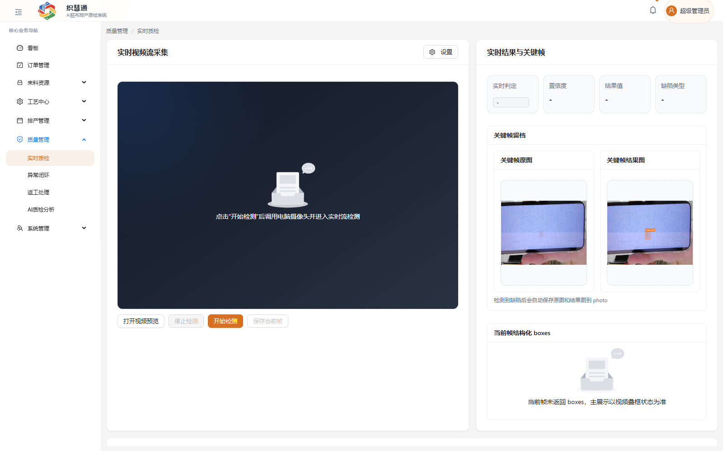
图 4-1 实时质检页面

4.2 AI 质检分析
AI 质检分析以已经保存的质检记录为输入，结合缺陷类型、严重程度、样本数量和缺陷率生成风险分析与文字报告。
1. 进入“质量管理—AI质检分析”，从下拉列表选择质检记录。
2. 核对记录时间、判定结果和检测置信度后，单击“生成分析报告”。
3. 阅读风险等级、趋势和根因辅助分析，并结合现场情况作出处理决定。
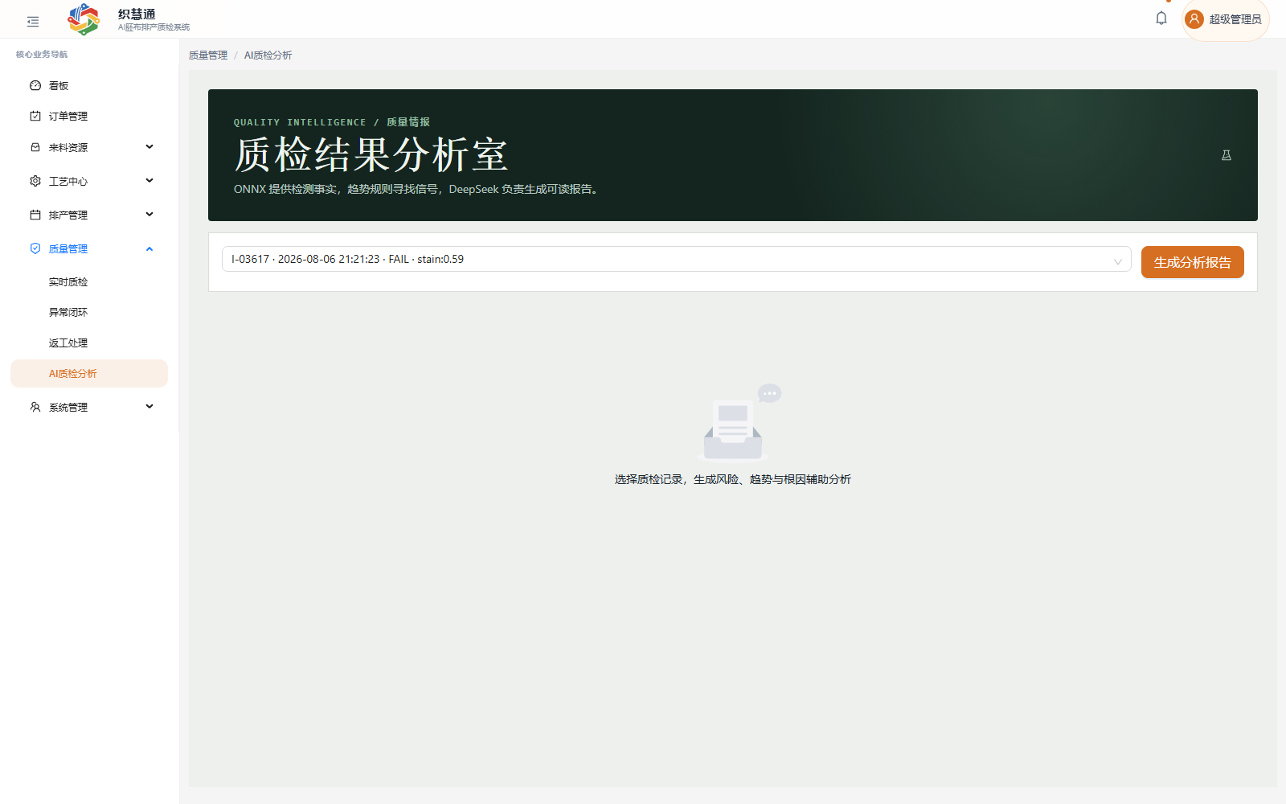
图 4-2 AI 质检分析页面
结果说明：AI 分析用于辅助判断，不替代质检人员复核；最终放行、返工和异常关闭应以业务审核结果为准。

4.3 结果复核、异常处理与追溯
质检失败或人工发现异常后，应创建异常记录，指定处理人并跟踪状态。需要返工时创建返工任务，完成后关闭异常，形成完整追溯链。
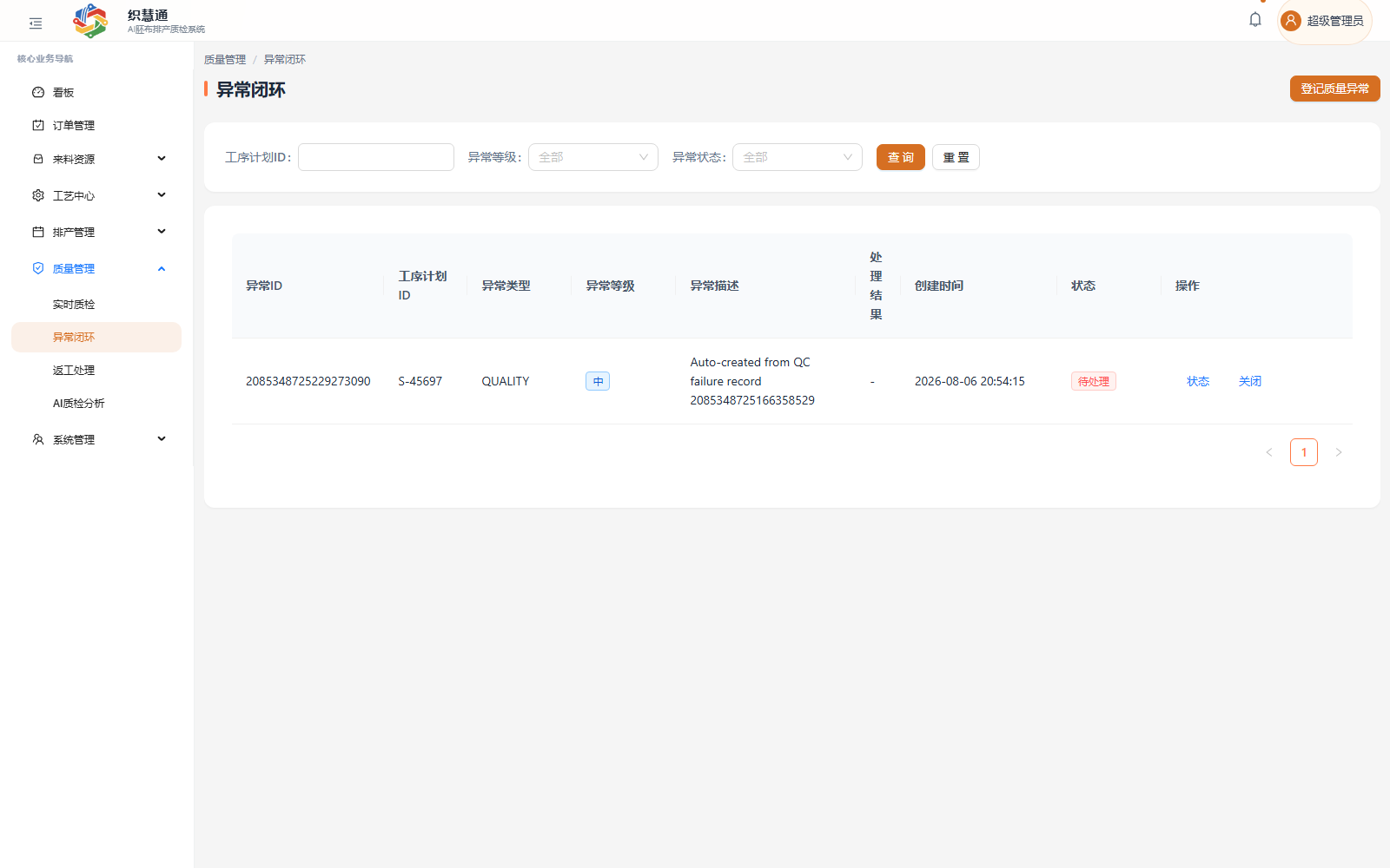
图 4-3 异常闭环页面
步骤 | 处理要求
创建异常 | 填写工序计划、异常类型、等级、描述和相关质检记录
处理异常 | 记录原因、处理结果和责任信息，必要时创建返工任务
复核关闭 | 确认处理结果、返工结果和附件后关闭异常
追溯查询 | 通过质检记录、异常记录、返工记录和 CAPA 查看完整过程

第五章 系统管理与问题处理

5.1 用户、角色与权限
系统管理用于维护登录用户、角色和数据权限。管理员应按照最小权限原则分配菜单、按钮和数据范围，业务人员只访问与岗位相关的功能。
1. 进入“系统管理—角色管理”，先维护角色名称、状态和数据范围。
2. 在角色权限配置中勾选必要的菜单和操作权限，保存后重新打开角色确认。
3. 进入“系统管理—用户管理”，为用户绑定角色并确认账号状态。
4. 用户岗位发生变化时及时调整角色；停用账号前应确认其负责的订单、质检和异常任务已交接。
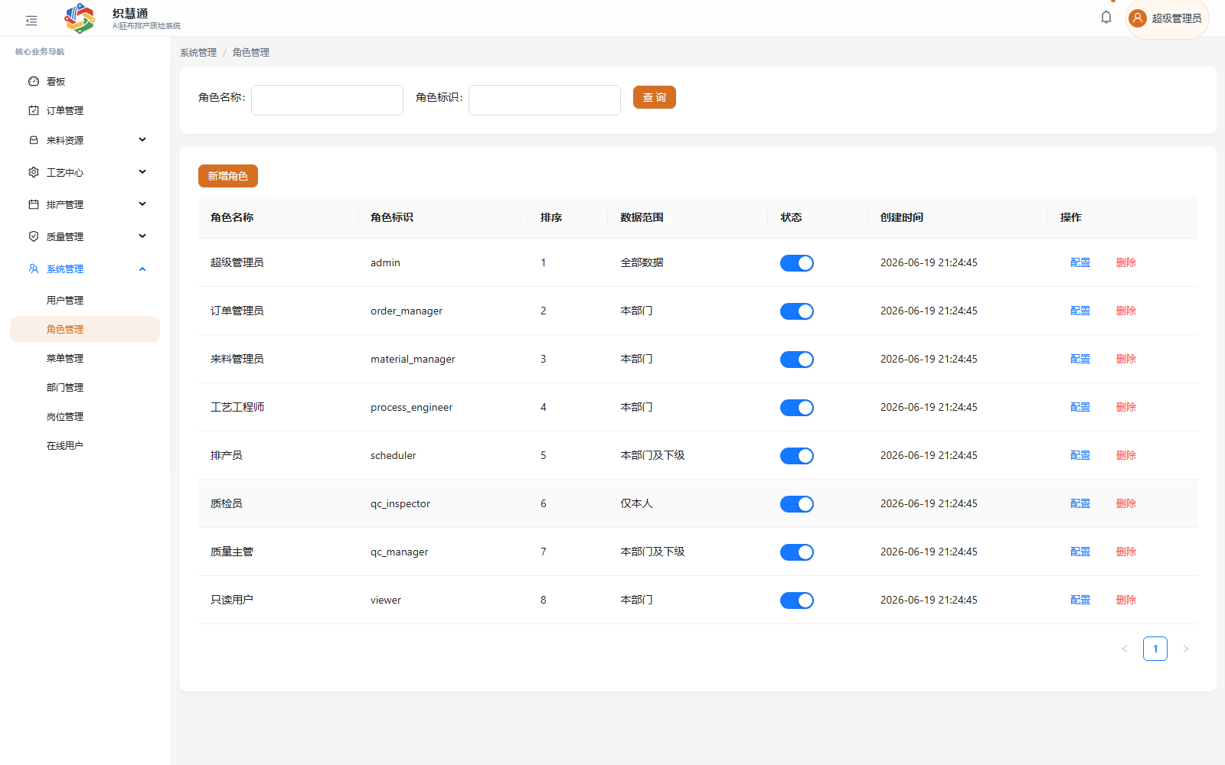
图 5-1 角色管理页面
权限原则：权限变更应由管理员复核；新权限通常需要重新登录后生效。不要为方便操作而直接授予无关模块的管理权限。

5.2 常见问题与运行维护
现象 | 处理建议
验证码或登录失败 | 刷新验证码后重试；确认账号状态和密码输入无误，仍失败时检查后端登录接口和缓存服务。
页面提示 502 或无法加载 | 检查前端服务、后端服务及代理端口是否正常；查看后端日志后再重启对应服务。
AI 模型未就绪 | 确认模型文件存在、浏览器允许 WebGPU；不支持 WebGPU 时检查 WASM 回退状态和浏览器兼容性。
图片或检测结果打不开 | 检查上传目录、结果目录和静态文件访问权限，确认文件没有被移动或清理。
AI 分析超时 | 检查 DeepSeek 服务地址、密钥和网络连通性；业务操作仍可使用本地检测结果完成复核。
摄像头无法使用 | 确认浏览器已授权摄像头，并检查 HTTPS、设备占用和浏览器页面权限。

5.3 运行检查清单
• 服务检查：前端、后端、MySQL、Redis 处于运行状态，端口和代理配置一致。
• 业务检查：管理员可以登录，订单列表、生产计划和质量记录能够正常查询。
• 模型检查：质检页面显示模型已加载，WebGPU 或 WASM 推理策略可用。
• 文件检查：上传文件、检测结果和日志目录具有持久化存储和足够空间。
• 安全检查：生产环境使用 HTTPS，密钥通过环境变量配置，不在页面或文档中明文记录。
维护建议：升级服务、模型或数据库前先备份配置和业务数据，并在测试环境完成登录、排产、质检和异常闭环验证。

附录 状态值与判定说明
术语或状态 | 含义
PASS | 检测结果通过，当前样本满足放行条件。
FAIL | 检测结果不通过，需要复核、返工或发起异常处理。
RECHECK | 结果需要人工复核或补充检测，暂不直接放行。
IDLE / RUNNING | 设备空闲 / 正在执行任务，用于排产和现场调度。
MAINTENANCE / DISABLED | 设备维护中 / 已停用，不应安排新的生产任务。
WebGPU / WASM | 浏览器推理优先级；WebGPU不可用时回退到WASM。
NCR / CAPA | 异常记录 / 纠正与预防措施，用于质量问题闭环和追溯。

版本说明：本手册依据当前项目功能和已启动系统页面编写。页面名称、权限范围和模型策略如发生变更，应同步修订本手册。

